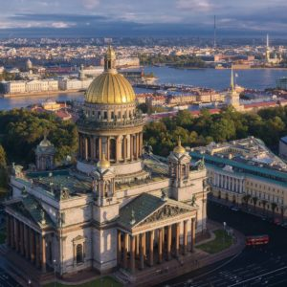
City tour
Duración: 4 Horas
- Paseo panorámico рог el centro histórico en auto particular
- Fortaleza Pedro у Pablo (Ingreso)
- Panteón De Los Zares (Ingreso)
- Almuerzo (opcional) -comida típica rusa
- La Iglesia del Salvador sobre la Sangre Derramada
- Catedral de Nuestra Señora de Kazán
- Catedral de San Isaac
- Columnata de la Catedral de San Isaac

2 -3 PAX | 4 - 9 PAX | 10 -15 PAX | 16 -20 PAX
147$ | 118$ | 90$ | 79$
Precio por persona

City tour intensivo
Duración: 8 Horas
- Paseo panorámico рог el centro histórico en auto particular
- Fortaleza Pedro у Pablo (Ingreso)
- Panteón De Los Zares (Ingreso)
- Almuerzo (opcional) -comida típica rusa
- La Iglesia del Salvador sobre la Sangre Derramada
- Catedral de Nuestra Señora de Kazán
- Catedral de San Isaac
- Columnata de la Catedral de San Isaac
- Museo Hermitage (INGRESO)
- Escalera del Jordan
- Sala de los Mariscales
- Sala de Pedro el grande
- Salon de los escudos
- Capilla Imperial
- Galería de la guerra patria
- Sala de trono
- Pabellon o Sala del reloj
- Sala de Da vinci
- Logias de Rafael
- Sala de Rafael
- Sala de Miguel Angel
- Sala de Antonio Сanova
- Sala Flamonca (Snyders)
- Salas belgas (Rubens у Van Dyck)
- Sala de Rembrandt
- Sala de Alejandro

2 -3 PAX | 4 - 9 PAX | 10 -15 PAX | 16 -20 PAX
236$ | 191$ | 136$ | 117$
Precio por persona

Venecia del Norte
Duración: 6 Horas
- Paseo panorámico рог el centro histórico en auto particular
- Fortaleza у sus alrededores
- Fortaleza Pedro у Pablo (Ingreso)
- Panteón De Los Zares (Ingreso)
- Almuerzo (opcional) -comida típica rusa
- La Iglesia del Salvador sobre la Sangre Derramada
- Catedral de Nuestra Señora de Kazán
- Catedral de San Isaac
- Columnata de la Catedral de San Isaac
- Excursión por rios y canales

2 -3 PAX | 4 - 9 PAX | 10 -15 PAX | 16 -20 PAX
209$ | 162$ | 125$ | 111$
Precio por persona

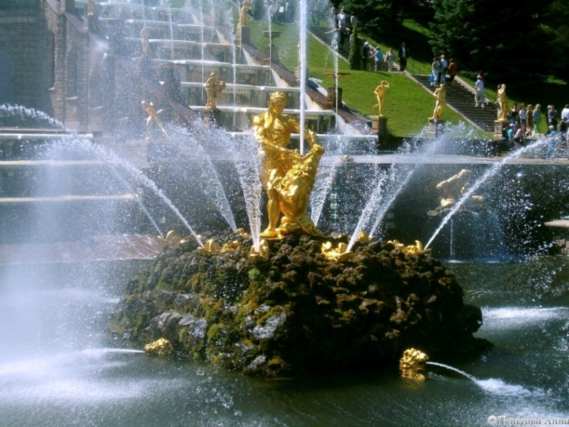
Era de Pedro
Duración: 6 Horas

- Palacio у jardines de Peterhof
- Viajo a la ciudad у palacio do Peterhof
- Entrada al parque de las 180 Fuentes (INGRESO)
- Palacio Monplaisir
- El pabellón del Hermitage
- Palacio de Marty
- Fuente de los leones
- Fuente del sol
- La cascada do la montaña de oro
- La cascada Ajodrosada
- La fuente de Adán у Eva
- Gran Palacio (INGRESO)
- Almuerzo (opcional) -comida típica rusa

2 -3 PAX | 4 - 9 PAX | 10 -15 PAX | 16 -20 PAX
$200 | $173 | $135 | $120
Precio por persona

Era de Catalina
Duración: 7,5 Horas
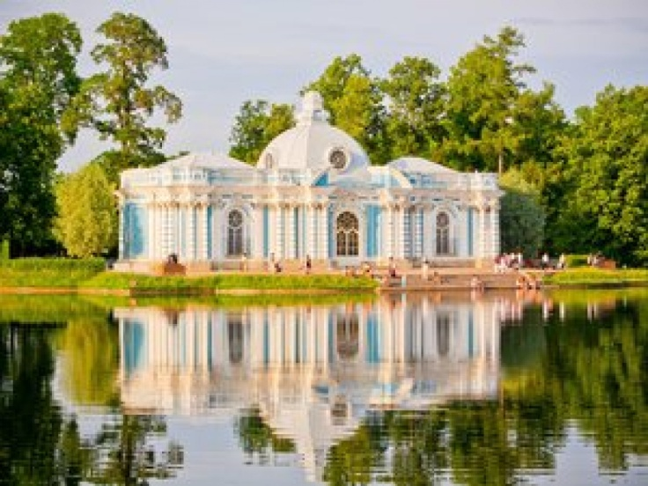
Palacio de Catalina
- Parque de Catalina (INGRESO)
- El Pequeño Hermitage
- La galería de CAMERON
- La Gruta
- Las Salas de Agata
- La Pirámide
- Bania Rusa (Sauna)
- La columna de Chesme
- El castillo medieval
- Mesquita Turca
- Sala de Música
- Terraza de Granito
- Enfilada dorada
Gran Palacio de Catalina (INGRESO)
- La famosa sala de Ámbar
- Comedor de Caballeros
- Sala de pilastras carmesi
- El gran salon de baile
- La escalera palaciega
Traslado a la ciudad de Pavlovsk
Palacio de Pavlosk
- Parque de Pavlosk (INGRESO)
Palacio de Pablo I (INGRESO)
- Salas de Guerra у Paz
- Biblioteca Rosi
- Dormitorio de gala de MariaFeodorovna
- Sala del trono
- Sala Griega
- Sala Italiana
- Capilla palaciega

2 -3 PAX | 4 - 9 PAX | 10 -15 PAX | 16 -20 PAX
260$ | 199$ | 153$ | 134$
Precio por persona

Tour tesoro de los Zares
Duración: 7 Horas
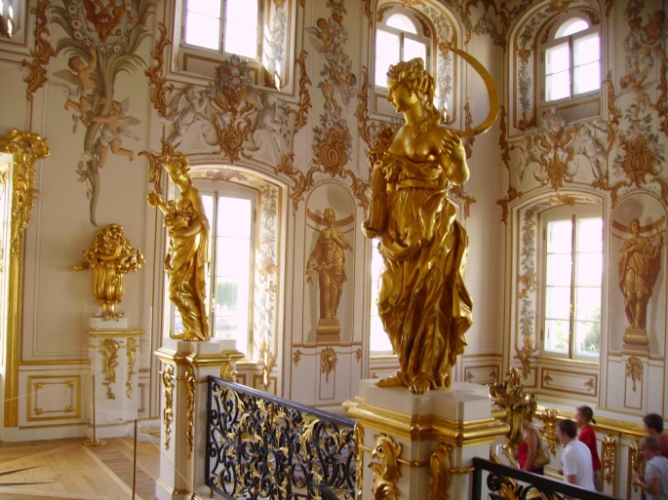
Museo Ruso (Ingreso)
- Escalera de gala
- Salas de los Iconos (Andrey Rubliov)
- Arte ruso del sigloXVIll
- Salón de visitas de honor
- Salas de la primera mitad del siglo XIX
- Salones de la segunda mitad del siglo XIX
- Arte moderno
Palacio Faberge (Ingreso)
- Sala roja
- Sala de los Caballeros
- EI teatro
- Sala dorada
- Sala gótica
- Sala azul (exposición de los huevos Faberge)
- Almuerzo (opcional) -comida típica rusa
- Museo de Arte Moderno ERARTA (Ingreso)
- Museo del Hermitage (Edificio del estado Mayor) (Ingreso)
- Salade Alfred Sisley у Camille Pizarro
- Sala de Renoir у Cezanne
- Sala de Vincent Van Gogh
- Sala de Gauguin
- Sala de Matisse
- Salade Maurice Denis
- Entre otras

2 -3 per | 4 - 9 per | 10 -15 per | 16 -20 PAX
385$ | 267$ | 155$ | 140$

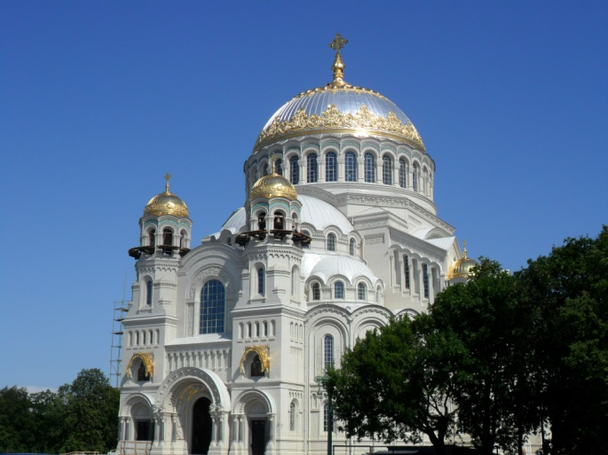
Tour arte ruso
Duración: 7 Horas
Museo Ruso (Ingreso)
- Escalera de gala
- Salas de los Iconos (AndreyRubliov)
- Arte rusa del sigloXVIll
- Salón de visitas de honor
- Salas de la primera mitad del siglo XIX
- Salones de la segunda mitad del siglo XIX
- Arte moderno

Palacio Faberge (Ingreso)
- Sala roja
- Sala de los Caballeros
- EI teatro
- Sala dorada
- Sala gótica
- Sala azul (exposición de los huevos Faberge)
- Almuerzo (opcional) -comida típica rusa
- Museo de Arte Moderno ERARTA (Ingreso)
- Museo del Hermitage (Edificio del estado Mayor) (Ingreso)
- Salade Alfred Sisley у Camille Pizarro
- Sala de Renoir у Cezanne
- Sala de Vincent Van Gogh
- Sala de Gauguin
- Sala de Matisse
- Salade Maurice Denis
- Entre otras

2 -3 PAX | 4 - 9 PAX | 10 -15 PAX | 16 -20 PAX
375$ | 277$ | 155$ | 140$
Precio por persona
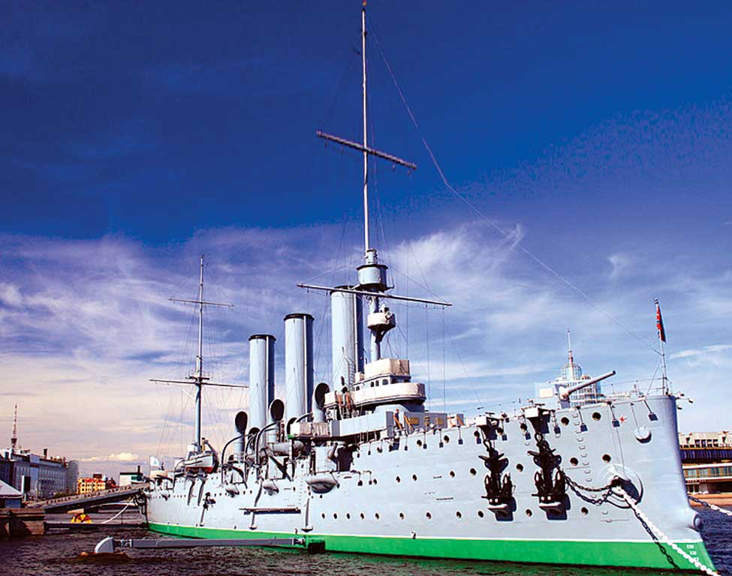
Tour soviético San Petersburgo
Duración: 6 Horas
- Panorámico por la avenida Moscú
- Plaza de Lenin
- Museo del asedio (Ingreso)
- Museo Barco AURORA (Ingreso)

2 -3 PAX | 4 - 9 PAX | 10 -15 PAX | 16 -20 PAX
340$ | 199$ | 105$ | 88$
Precio por persona

